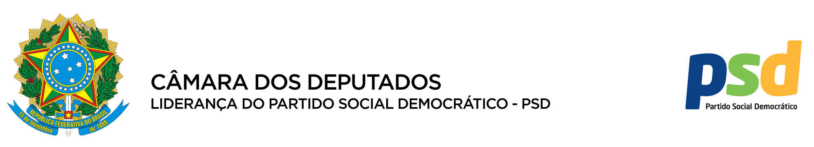

REQUERIMENTO n.º . DE 2022
(Do Sr. Hugo Leal)

Requer retirada de voto em separado apresentado ao PDL 645/2019.

Senhor Presidente,

Requeiro a Vossa Excelência, com fundamento no art. 114 do Regimento Interno da Câmara dos Deputados, a retirada do voto em separado de minha autoria (VTS 1 apresentado em 11/05/2021), externado em relação ao Projeto de Decreto Legislativo 645/2019, do Sr. Zé Neto (PT/BA), na Comissão de Viação e Transportes.

Sala de sessões, 09 de junho de 2022.

HUGO LEAL
PSD/RJ

